## اپنی NHS سرمائی فلو ویکسینیشن کی بکنگ

محترم ((fullName))،

آپ موسم سرما کی NHS فلو ویکسینیشن مفت بک کرا سکتے ہیں کیونکہ آپ کی عمر **65 سال یا اس سے زیادہ ہے** (یا 31 مارچ 2026 کو ہوگی)۔

## اپنی NHS فلو کی ویکسینیشن کیسے حاصل کریں

* 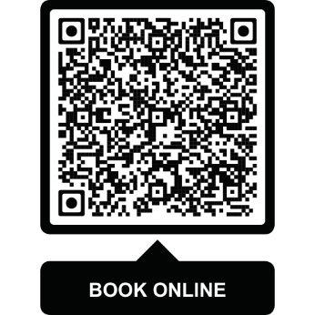اپنی GP سرجری سے رابطہ کریں
* NHS ایپ پر یا آن لائن [www.nhs.uk/book-flu-jab](http://www.nhs.uk/book-flu-jab) پر فارمیسی اپائنٹمنٹ بک کریں۔
* [www.nhs.uk/flu-pharmacy](http://www.nhs.uk/flu-pharmacy) پر فارمیسی تلاش کریں۔

سرد مہینوں سے پہلے جلد از جلد ویکسین کروا لینا بہتر ہے۔

## اگر آپ کو مدد کی ضرورت ہے

اگر آپ آن لائن نہیں کر سکتے تو **119** پر فون کریں۔ مترجم دستیاب ہیں۔ آپ ٹیکسٹ فون **18001 119** یا **www.signvideo.co.uk/nhs119** پر NHSبرٹش سائن لینگوئج

سروس بھی استعمال کر سکتے ہیں۔

اگر آپ گھر پر اپنی دیکھ بھال حاصل کرتے ہیں، تو ہوم وزٹ کے لیے اپنی جی پی سرجری سے رابطہ کریں۔

معلومات کو آسان پڑھنے اور دوسری زبانوں اور فارمٹس میں حاصل کرنے کے لیے، ملاحظہ کریں **www.england.nhs.uk/seasonal-invites**۔

## NHS موسم سرما کی فلو ویکسین کیوں پیش کر رہا ہے

فلو موسم سرما میں زیادہ آسانی سے پھیلتا ہے اور اس سے بچنا مشکل ہوتا ہے۔ ہر موسم سرما میں ہزاروں عمر رسیده بالغوں کو فلو کے لیے ہسپتال کی دیکھ بھال کی ضرورت ہوتی ہے۔ یہ ضروری ہے کہ آپ ہر سال اپنی ویکسینیشن کروائیں تاکہ شدید علامات کے خطرے کو کم کیا جا سکے کیونکہ وقت کے ساتھ تحفظ زائل ہو جاتا ہے اور وائرس بدل جاتے ہیں۔ [www.nhs.uk/flujab](http://www.nhs.uk/flujab)پر مزید پڑھیں.

## دیگر NHS ویکسینیشن

اگر آپ نے پہلے سے نہیں لگوائے ہیں تو، آپ نیوموکوکل، RSV اور شنگلز ویکسنیشنز لگوا سکتے ہیں۔ مکمل تفصیلات کیلئے [www.nhs.uk/vaccinations](http://www.nhs.uk/vaccinations) پر جائیں۔

آپ کے مخلص،

NHS انگلینڈ ویکسینیشن ٹیم

**ڈیٹا کا تحفظ:** NHS انگلینڈ نیشنل ویکسینیشن پروگراموں کے مقاصد کے لیے آپ کے ذاتی ڈیٹا پر کارروائی کرنے کا ذمہ دار ہے۔ آپ **www.england.nhs.uk/privacy-notice** پر ہمارے پرائیویسی نوٹس پڑهـ سکتے ہیں۔